中国贸促会与国家认监委签署合作备忘录：充分发挥认证认可作用 务实推进对外贸易发展
来源：国家认监委
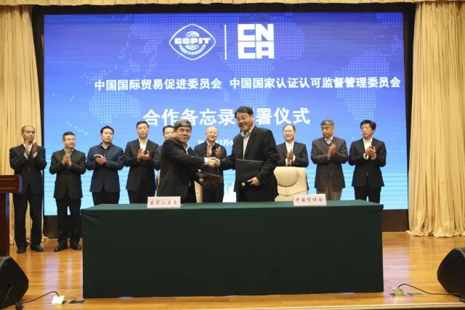
2月6日，中国贸促会与国家认监委在京签署合作备忘录，共同加强对中小微企业的认证认可、检验检测和进出口注册服务，提升中国制造、中国服务的质量水平和国际竞争力。质检总局局长支树平和中国贸促会会长姜增伟出席备忘录签署仪式并举行会谈。国家认监委副主任刘卫军、中国贸促会副会长张伟代表合作双方签署备忘录。

根据备忘录，双方将建立日常信息交换机制和常态化沟通联系机制，开展涉企服务、政策研究、人力资源等合作，为国内外企业提供认证认可政策法规咨询、技术培训和高水平认证服务；运用认证认可手段提升会展服务水平和会展可持续管理水平，促进会展业转型发展；鼓励企业取得国家认可的认证检验检测证书，发挥国际多边互认作用，提高进出口贸易通关效率，为我国与“一带一路”沿线国家贸易投资提供便利，增强中国企业在国际市场的核心竞争力。
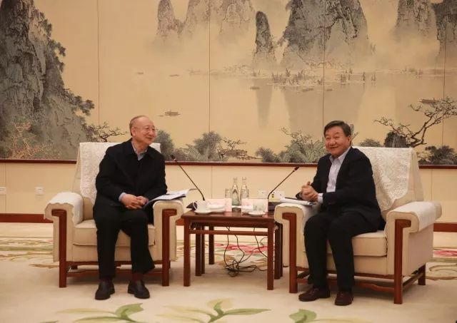

备忘录签署前，支树平与姜增伟举行工作会谈。支树平指出，中国贸促会是中国最大的贸易和投资促进机构，在推动中外经贸投资交流与合作中穿针引线、牵线搭桥，发挥着重要作用。质检总局作为国家质量主管部门，体现着内检外检的一致性，计量、标准、认证认可、检验检测是国际公认的国家质量基础设施，在国家对外经济中承担着重要责任。质检总局与贸促会有着很好的合作基础和巨大的合作空间，希望双方进一步拓展合作领域，为推动形成全面开放新格局作出更大贡献。

姜增伟感谢质检总局长期以来对贸促会工作的关心和支持。他指出，贸促会和认监委开展合作是贯彻落实党的十九大精神的具体举措，有利于双方实现优势互补和资源共享，有力推进质量强国和贸易强国建设，希望两部门携手共进、深化合作，推动形成高水平的贸易和投资自由化便利化。
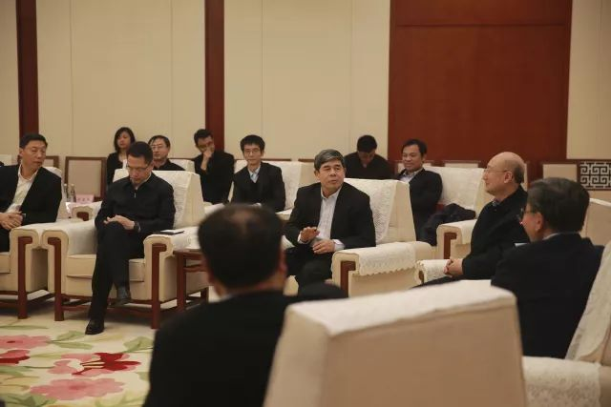
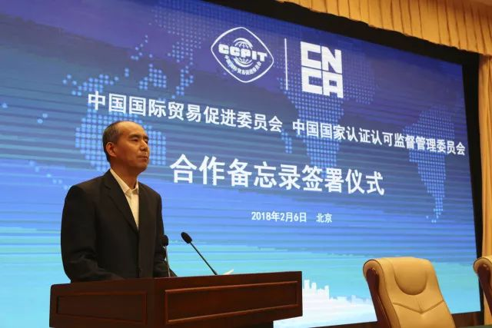
签约仪式由中国贸促会副会长尹宗华主持，国家认监委副主任许增德简要介绍了合作备忘录的主要内容。双方有关部门负责人出席签约仪式。

